Ulm, den 20. März 2012

13. Ulmer UnternehmerTAG

Eine Initiative des Bundesverbandes mittelständische Wirtschaft (BVMW)

Der Erfolg der Region beruht auf Kreativität

Unternehmertag bietet erneut zahlreiche Gespräche auf gewohnt hohem Niveau

Mit Humor und Harmonie startete am Donnerstag, den 15. März 2012, pünktlich um 9.30 Uhr, der 13. Unternehmertag in der Ulmer Donauhalle. Ivo Gönner, Oberbürgermeister der Stadt ,lobte nicht nur die regionale Messe, die mittlerweile einen festen Termin im Kalender der Unternehmen und Besucher darstellt. Vielmehr zeigte er sich stolz hinsichtlich der vielen zukunftsorientierten Impulse, die ihren Ursprung in der Region haben. Gerade im Hinblick auf die anstehende Energiewende wies er auf Forschung und Entwicklungen „Made in Ulm und Neu-Ulm“ hin. Als Beispiel für ein gelungenes Mobilitätskonzept nannte er neben dem bekannten Car-Sharing-Projekt car2go auch die künftige Schnellbaustrecke zwischen Ulm und Wendlingen. Ganz nebenbei erklärte er dem nachfolgenden Referenten, dem Vorstandsvorsitzenden der Deutschen Bahn AG Dr. Rüdiger Grube, wie „die Ulmer“ mithilfe des häufigen Nebels die Feuchtigkeitscreme sparen: „indem sie sich morgens einfach auf den Balkon stellen.“ Grube selbst bezeichnete Gönner sogleich als seinen persönlichen „Lieblings-OB“ und bedankte sich für das enorme Engagement bei Stuttgart 21. „Die Energiewende erfordert eine Verkehrswende“, erklärte Grube und verwies darauf, dass im Zuge dessen die Schiene eine immer wichtigere Rolle bei der Mobilität spielen werde. Dafür stünden jedoch wichtige Modernisierungsmaßnahmen an, denn von dem 34.000 Kilometer langen Schienennetz stammen 30.000 Kilometer aus dem 19. Jahrhundert. Bei all den launigen Worten verloren die Eröffnungsredner jedoch nie den Blick fürs Wesentliche. Mario Ohoven, Präsident des BVMW, übte deutliche Kritik an den aktuellen politischen Entscheidungen mit der Äußerung: „Es gilt das gebrochene Wort.“ Ohoven wünschte sich mehr Planungs- und Investitionssicherheit für den Mittelstand und verwies auf die benötigte Unterstützung für die Unternehmen. Schon bei der Eröffnungsrede war die Donauhalle sehr gut besucht und dies sollte den ganzen Tag so bleiben. Mit rund 1.200 Besuchern und über 130 Ausstellern konnte Karl-Heinz Raguse, Initiator des Unternehmertags und Leiter der lokalen Geschäftsstelle des BVMW, wieder einen Anstieg des Interesses an der regionalen Wirtschaftsmesse vermelden. Für die Abendunterhaltung sorgten in diesem Jahr die Ulmer Profimusiker „Nic Diamond & the mellow tunes“.

Dass sein Konzept funktioniert, hat Karl-Heinz Raguse wieder einmal bewiesen. Neben vielen bekannten und treuen Messeteilnehmern konnte Raguse in diesem Jahr den Global Player Schenker Deutschland AG für die regionale Wirtschaftsmesse gewinnen. Als Gegner von eingefahrenen Strukturen macht er jedoch auch vor Änderungen an seinem Konzept nicht halt. So fanden die sogenannten „Speaker’s Corner“ erstmals auf dem Balkon der Donauhalle statt, was insgesamt großes Lob nach sich zog. Denn in den vier Foren präsentierten wieder 40 Redner spannende und fundierte Vorträge zu unterschiedlichsten Wirtschaftsthemen – speziell für den Mittelstand. Die Referenten brachten ihr Fachwissen in jeweils 30 Minuten auf den Punkt, warfen Fragen auf, regten zu Diskussionen an und lieferten praktikable Antworten. Durch die neue Positionierung wurden sowohl die Redner als auch die Zuhörer weniger durch vorbeilaufende Besucher gestört. Die Aussteller profitierten ebenfalls von dieser Lösung: Ihnen stand mehr Raum zur Verfügung – ganz nach dem Motto des diesjährigen Unternehmertages: „Freiraum für ein neues Denken“.

Karl-Heinz Raguse erklärte den Grundgedanken hinter diesem Motto folgendermaßen: „Freiraum zum Denken ist notwendig, um in allen Bereichen der Wirtschaft, Politik und Gesellschaft Entwicklungsprozesse zu starten, damit wir wettbewerbsfähig bleiben.“ Dies griffen auch die Teilnehmer der Podiumsdiskussion auf. Dr. Thomas Stoll, Geschäftsführer der Basketball Ulm GmbH, FH-Präsidentin Prof. Dr. Uta Feser und Ulms Finanzbürgermeister Gunter Czisch diskutierten gemeinsam mit Joachim Lang, Geschäftsführer der consinion GmbH, und Ralph Blankenberg, Vorstand der Volksbank Ulm-Biberach, über das diesjährige Messemotto. Die Moderation übernahm der stellvertretende Chefredakteur der Südwest Presse, Ulf Schlüter. In einem Punkt waren sich die Diskussionsteilnehmer einig: moderne Kommunikationskanäle wie Social Media-Plattformen, Blogs oder Portale sind für Unternehmen wie Institutionen aus dem Alltag nicht mehr wegzudenken.

Aussteller wie Besucher nutzten den Unternehmertag, um Präsenz zu zeigen, neue Kontakte zu knüpfen und bestehende Netzwerke zu pflegen. Gerade die angenehme Atmosphäre sowie die perfekte Organisation trugen wieder einmal dazu bei, dass ein Großteil schon die Teilnahme für den nächsten Unternehmertag im Frühjahr 2013 bestätigt hat.

Bildmaterial:

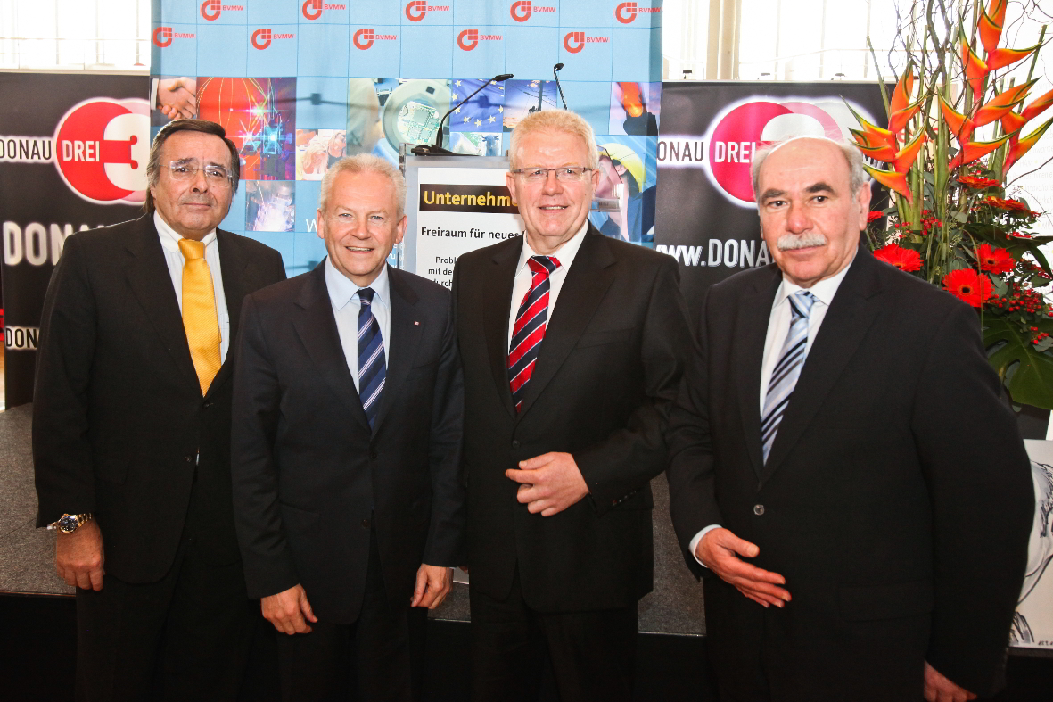*
Eröffneten den Unternehmertag 2012: BVMW-Präsident Mario Ohoven, Vorstandsvorsitzender der Deutschen Bahn AG, Dr. Rüdiger Grube, Initiator des Unternehmertages Karl-Heinz Raguse sowie Ulms Oberbürgermeister Ivo Gönner
(Bildquelle: Bildwerk 89, Tobias Rocholl)

Folgende Unternehmen und Institutionen beteiligten sich aktiv am UnternehmerTAG 2012:
Agentur für Arbeit Ulm; Akademie für darstellende Kunst; Anne Ammann Grafik; Anwaltskanzlei Thomas Schmid; AOK Ulm-Biberach; armbruster innenarchitektur; ascent AG; Autohaus Reisacher GmbH; AVP Audio Visuelle Präsentation Geisselhardt; AVS Audio-Video-Systeme Kurt Semler; B.I.S. TelCom Telefonsysteme GmbH; Basketball Ulm/Alb-Donau GmbH; Berufsverband für Feng Shui und
Geomantie e.V.; bildwerk89 - foto & kreativstudio; Blumen Holzschuh; BNPO Schweiz; Bottenschein Reisen GmbH & Co. KG;
Brauerei Gold Ochsen GmbH; Braun Digitaldruck Ulm GmbH; Bürgel Wirtschaftsinformationen Kurt Ressmann e.K.; Büroorganisation, Schulung und Beratung Claudia Kastner; BCU Business Center Ulm GmbH & Co.KG; Business today; BVMW – Bundesverband mittelständische Wirtschaft; car2go GmbH; Clive’s Cocktails; cobra computer brainware GmbH; consinion GmbH; Contrast
Marketing GmbH; Creditreform Ulm/Neu-Ulm Weynell & Hudtwalcker KG; Crestron Germany GmbH; D+D+M Daten- und
Dokumentations-Management GmbH & Co. KG; DC Drogencheck GmbH; Deutsche Post AG Direkt Marketing Center; ditis Systeme Niederlassung der JMV GmbH & Co. KG; DONAU 3 FM; Druck & Medien Zipperlen GmbH; EFL GmbH; elektro-maier GmbH; ElemenThes GmbH; ENTEGA Geschäftskunden GmbH & Co. KG; Feng Shui Institut Stein; Fernwärme Ulm GmbH; fey messe & objektdesign GmbH & Co. KG; foleys GmbH - PR & Brand Consulting; Freiraum GmbH; Freitag Beratung und Coaching GmbH; future Training & Consulting GmbH; Gerd Mayerhofer Steuerberatungsgesellschaft mbH; GOLDBECK Süd GmbH NL Ulm; H W P Hirner und Partner; Heilbad Krumbad GmbH; Held & Ströhle GmbH & Co. KG; Helmut Matrisotto GmbH & Co. KG; Hermann Bantleon GmbH; Hochschule Neu-Ulm; House of Flames Ulm GmbH; HSM Personalservice GmbH & Co. KG; Inhouse Forderungsmanagement; INOVAKOM GmbH; Institut für Coaching & Gesundheitsmanagement; Iraci Visuelle Medien GmbH; it-ulm.de e.K.; IWL AG; Jensen media GmbH; jürgen mohn management; klartext-Gruppe GmbH & Co. KG; Klosterbräuhaus Ursberg GmbH; Köbel Raumausstattung; lahaye tiedemann; Linde Filmproduktion; LWV. Eingliederungshilfe GmbH; M & A Strategie GmbH; MASSARBEIT Personalservice GmbH; Maurer Veranstaltungstechnik GmbH; MiTschmidt; M-net Telekommunikations GmbH; Mohl Coaching; MORGENSTERN AG; Nic Diamond & the mellow tunes; OBJEKTA IMMOBILIENKONTOR GmbH; Olympia Fitness GmbH; ORANGE Engineering Süd GmbH & Co. KG; Personalvermittlung Dr. Schröder & Maier GmbH; Porsche Zentrum Ulm/Neu-Ulm; Press'n' Relations GmbH; Profiakquise Dr. Langhans GmbH; PEG Projektentwicklungsgesellschaft Ulm mbH; Raguse & Partner GmbH; Rechtsanwaltskanzlei Dr. Hartmut Schneider; REGIO TV Schwaben GmbH + Co. KG; RNSsystems; Roswitha Birk-Brecht, Praxis für Psychotherapie HPG; Schenker Deutschland AG; Scheurer & Lecher GbR; scholz & völk Grundstücksverwaltung GmbH; Schwäbische Zeitung GmbH & Co. KG; Scope Credit Rating GmbH; Seeberger KG; SHS Sicherheits & Service GmbH; Sparkasse Neu-Ulm – Illertissen; Sparkasse Ulm; sparkassendome DAV Kletterwelt Neu-Ulm; Stadtentwicklungsverband Ulm/Neu-Ulm; stw unisono training+consulting GmbH; Südwest-Mail Brief + Service GmbH; SÜDWEST PRESSE Medienhaus; SÜDWEST PRESSE Media Service – Grafische Konzepte; SWU Stadtwerke Ulm/Neu Ulm GmbH; tagwork<one> Technology Services GmbH; teamschostek GmbH & Co. KG; Telekom Deutschland GmbH; textwerkstatt andrea toll; Toowoxx Systemtechnik GmbH; TOPMAGAZIN Ulm/Neu-Ulm; TUJA Zeitarbeit GmbH; UDIA Filmwerbung Franz Schönle GmbH & Co. KG; UlmMesse Catering & Events GmbH & Co. KG; UlmMesse GmbH; unimess GmbH; Volksbank Neu-Ulm eG; Volksbank Ulm-Biberach eG; wabeko.de Kopier-und Drucklösungen; Wirtschaftsjunioren Ulm; Xeller Training; Zimmermann Global Trading GmbH

Weitere Informationen:  Bundesverband mittelständische Wirtschaft (BVMW) – c/o Raguse & Partner GmbH - Karl-Heinz Raguse  Kellergasse 21 - 89233 Neu-Ulm  Tel.: 0731 9717 155 - Fax: 0731 9717 180  info@unternehmertag.de - www.unternehmertag.de | Presse- und Öffentlichkeitsarbeit:  Press'n'Relations GmbH  Désiree Müller  Magirusstraße 33 - 89077 Ulm  Tel. : 0731 962 87 32 - Fax: 0731 962 87 97  dmt@press-n-relations.de - www.press-n-relations.de

